**Лабораторная работа №4**

**Создание справочников в системе 1С:Предприятие 8.2/8.3**

**Цель:** приобретение навыков создания справочников в конфигурации системы 1С:Предприятие.

**Порядок выполнения работы:**

**Задание 1.** Создать справочник “Сотрудники” с реквизитами: Код сотрудника, Фамилия, Имя, Отчество, Пол, Дата рождения, Адрес регистрации, Должность (подчиненный справочник).

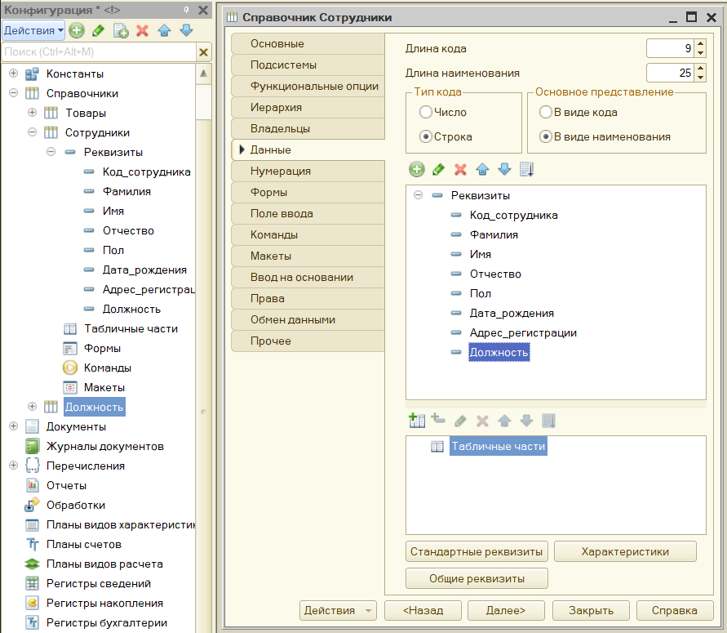

Рис. 1 – Справочник “Должность”

**Задание 2.** Создать табличную часть в справочнике “Сотрудники” с названием “Семья”.

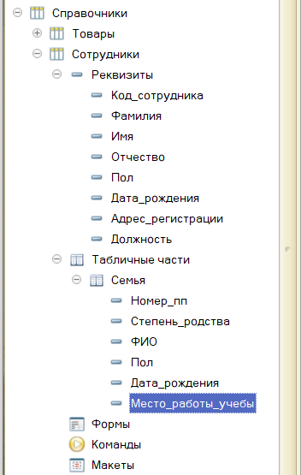

Рис. 2 – Табличная часть “Семья”

**Задание 3.** Создать форму для справочника “Сотрудники”.

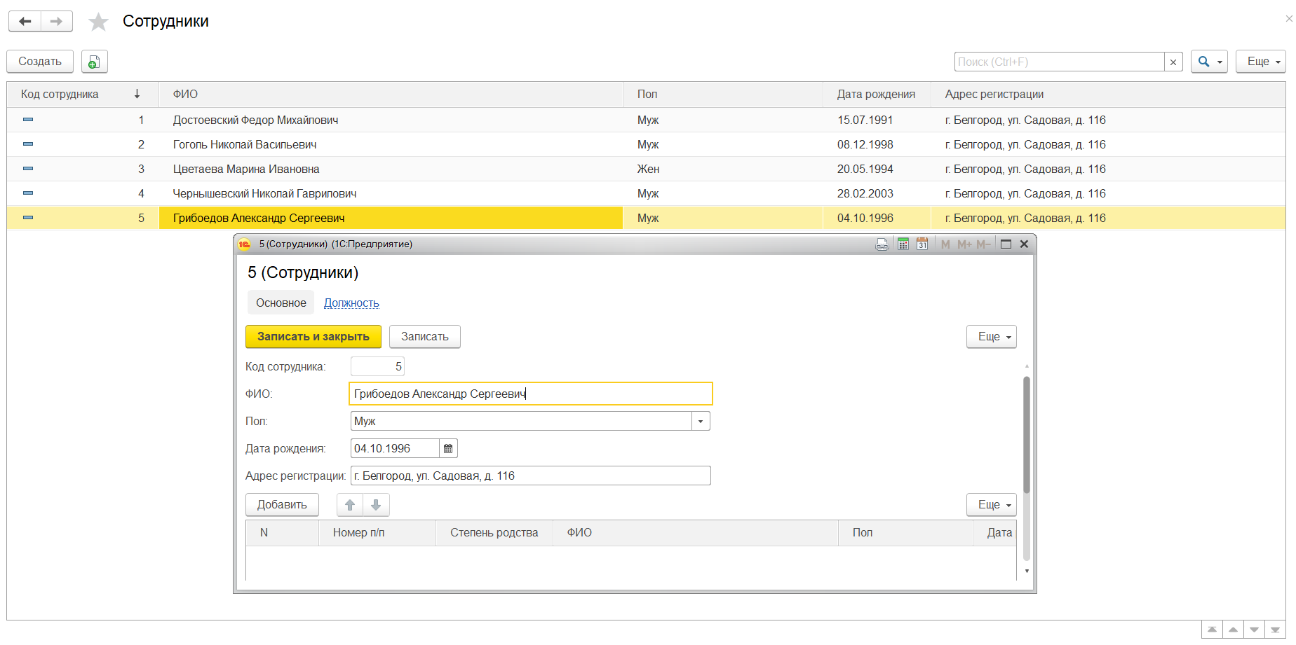

Рис. 3 – Форма справочника

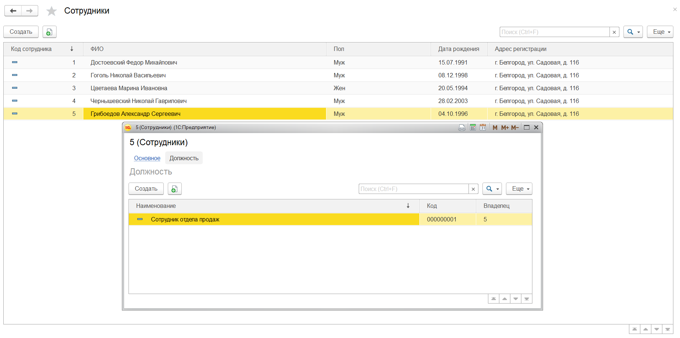

Рис. 4 – Форма справочника (справочник “Должность”)

**Задание 4.** Самостоятельно разработать справочник “Номенклатура”, содержащий иерархическую структуру.

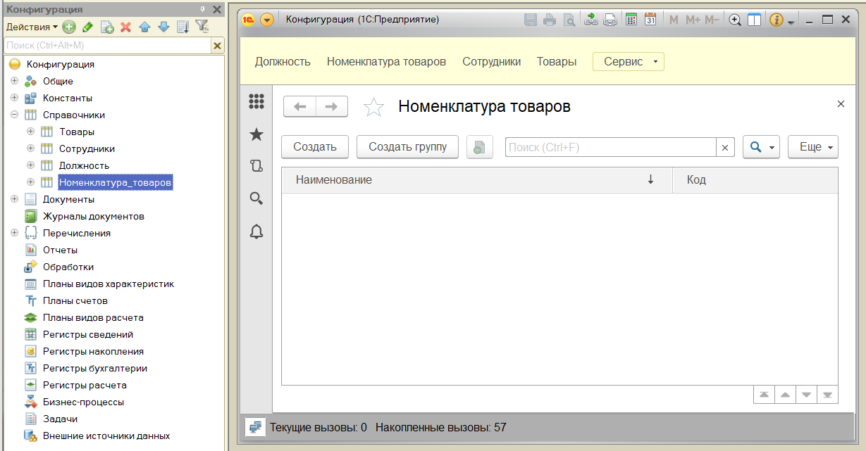

Рис. 5 – Пустой справочник

**Задание 5.** Создать форму справочника “Номенклатура” и заполнить его данными.

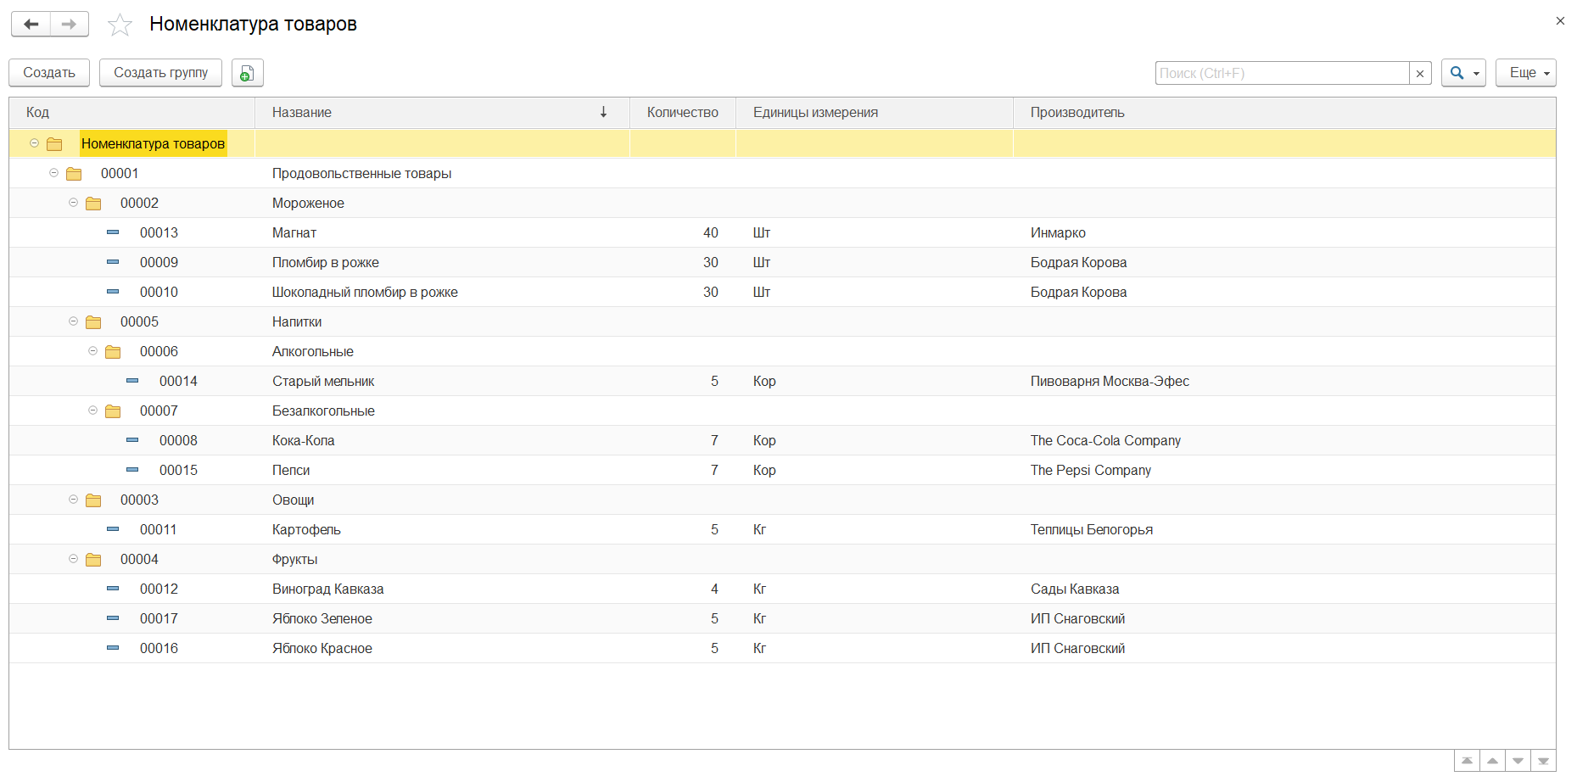

Рис. 6 – Заполненный справочник

**Вывод:** приобрели навыки создания справочников в конфигурации системы 1С:Предприятие.